MANUAL DE USUARIO
TAXATION SMART
GESTION DE LIQUIDACIONES PUNTUALES

TABLA DE CONTENIDO
Pág.
GESTION DE LIQUIDACIONES PUNTUALES 3
1. Liquidaciones concepto puntual 3
1.1. Acceso a la Opción 3
1.2. Funcionalidad 4
2. Gestión de Liquidaciones Concepto puntual 7
2.1. Acceso a la Opción 7
2.2. Funcionalidad. 8
2.2.1 Aplicación de Liquidación 8
2.3. Anulación de Liquidación 9
3. Consulta de liquidación conceptos puntuales 10
3.1. Acceso a la opción 10
3.2. Funcionalidad 11

MANUAL DE USUARIO – GESTION DE LIQUIDACIONES PUNTUALES

INFORMATICA Y TRIBUTOS S.A.S

Todos los derechos reservados. Ninguna parte de esta obra puede ser reproducida de ninguna forma o por cualquier medio - gráfico, electrónico mecánico, incluyendo fotocopias, grabación o almacenamiento de información y sistemas de recuperación de información - sin la autorización por escrito de la editorial.

Los productos que se mencionan en este documento pueden ser marcas comerciales y/o marcas registradas de sus respectivos propietarios. El editor y el autor no pretenden estas marcas.

Si bien todas las precauciones se han tomado en la preparación de este documento, el editor y el autor no asumen responsabilidad alguna por errores u omisiones, ni de daños que resulten del uso de la información contenida en este documento o del uso de programas y código fuente que pueden que lo acompañen. En ningún caso, el editor y el autor serán responsables de ninguna pérdida de beneficios o cualquier otro daño comercial causado o presuntamente causado directa o indirectamente por este documento.

GESTION DE LIQUIDACIONES PUNTUALES
A continuación, el presente manual de usuario busca proporcionar una guía clara y específica para asegurar el funcionamiento óptimo y el desarrollo eficiente de las actividades relacionadas con la gestión de liquidaciones puntuales.

Liquidaciones concepto puntual

Acceso a la Opción
La ruta para el módulo es la siguiente:
Generación del tributo > Gestión de liquidaciones puntuales > liquidaciones concepto puntual.
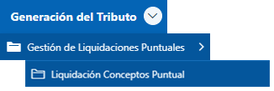
Imagen - 1 Ruta Acceso.

A continuación, se visualiza la siguiente pantalla:
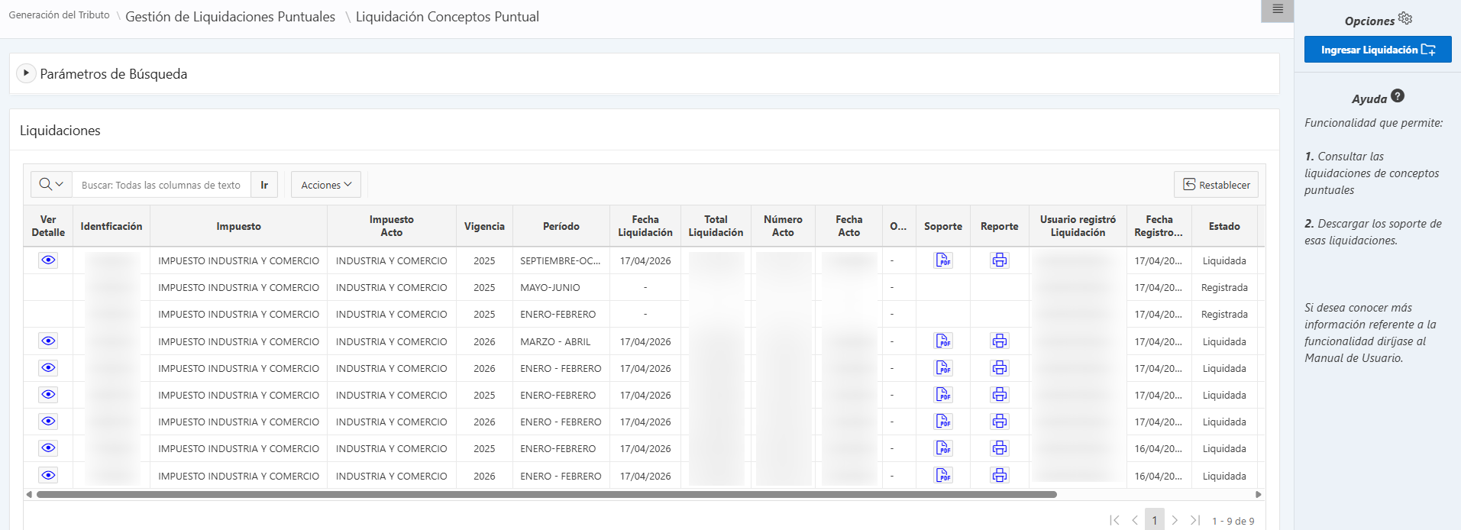
Imagen - 2 Registro de liquidaciones puntuales.

Funcionalidad
Para realizar el registro de liquidaciones puntuales, seguir los siguientes pasos:
      - Clic .
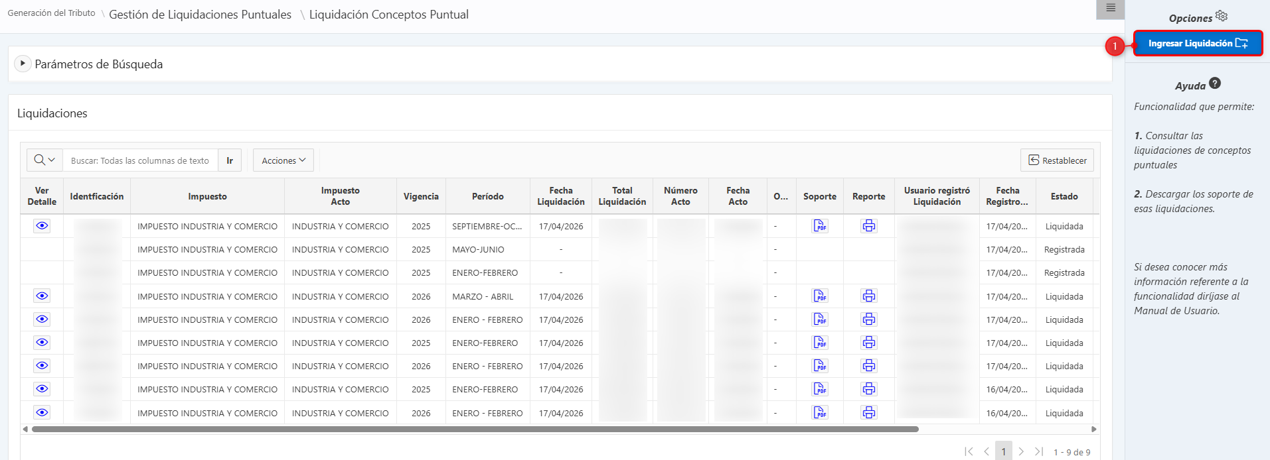
Imagen - 3 Registro de liquidaciones puntuales.

En la siguiente ventana, diligenciar los siguientes pasos:
            - Ingresar Identificación.
            - Clic 
            - Seleccionar el impuesto sobre el cual se realizará el proceso.
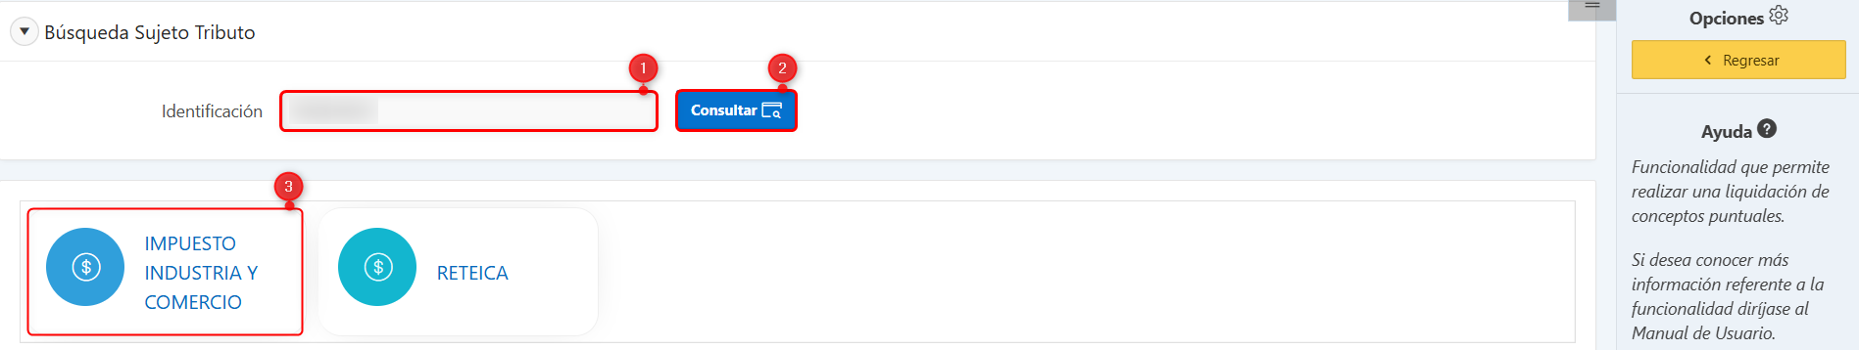
Imagen - 4 Consulta de sujeto a liquidar.

A continuación, se despliegan los siguientes parámetros:
- Seleccionar impuesto.
- Seleccionar acto.
- Seleccionar vigencia a liquidar.
- Seleccionar periodicidad.
- Seleccionar periodo.
- Seleccionar concepto
- Ingresar valor concepto.
- Clic .
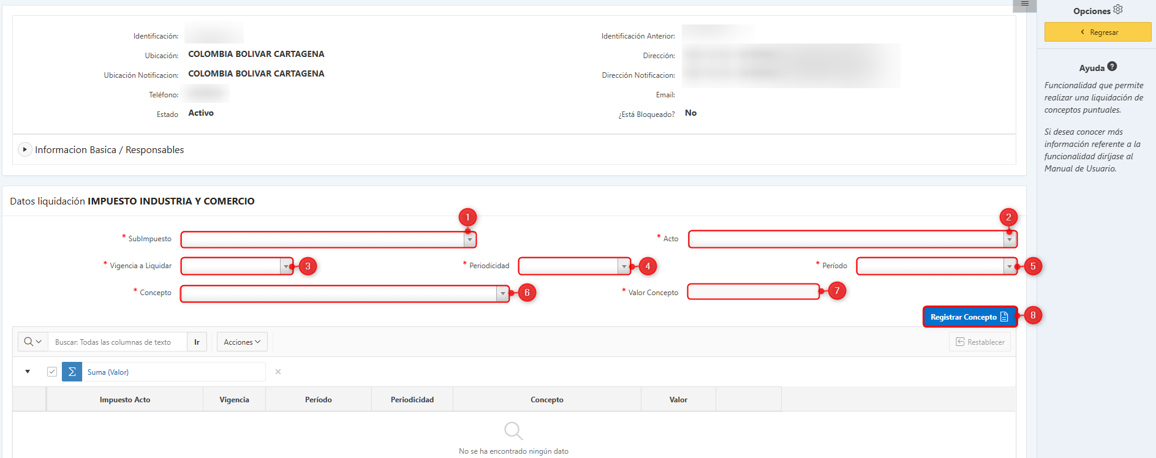
Imagen - 5 Registro de liquidación.

Se visualiza el registró exitoso de la liquidación.
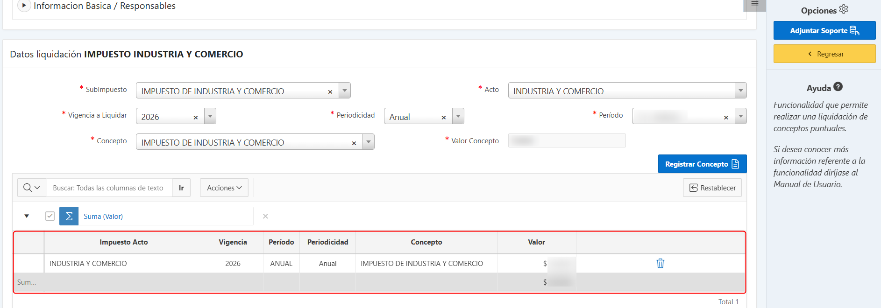
Imagen - 6 Registro de liquidación.
Nota: Para eliminar un registro, clic

Para continuar con el proceso, seguir los siguientes pasos:
- Clic .
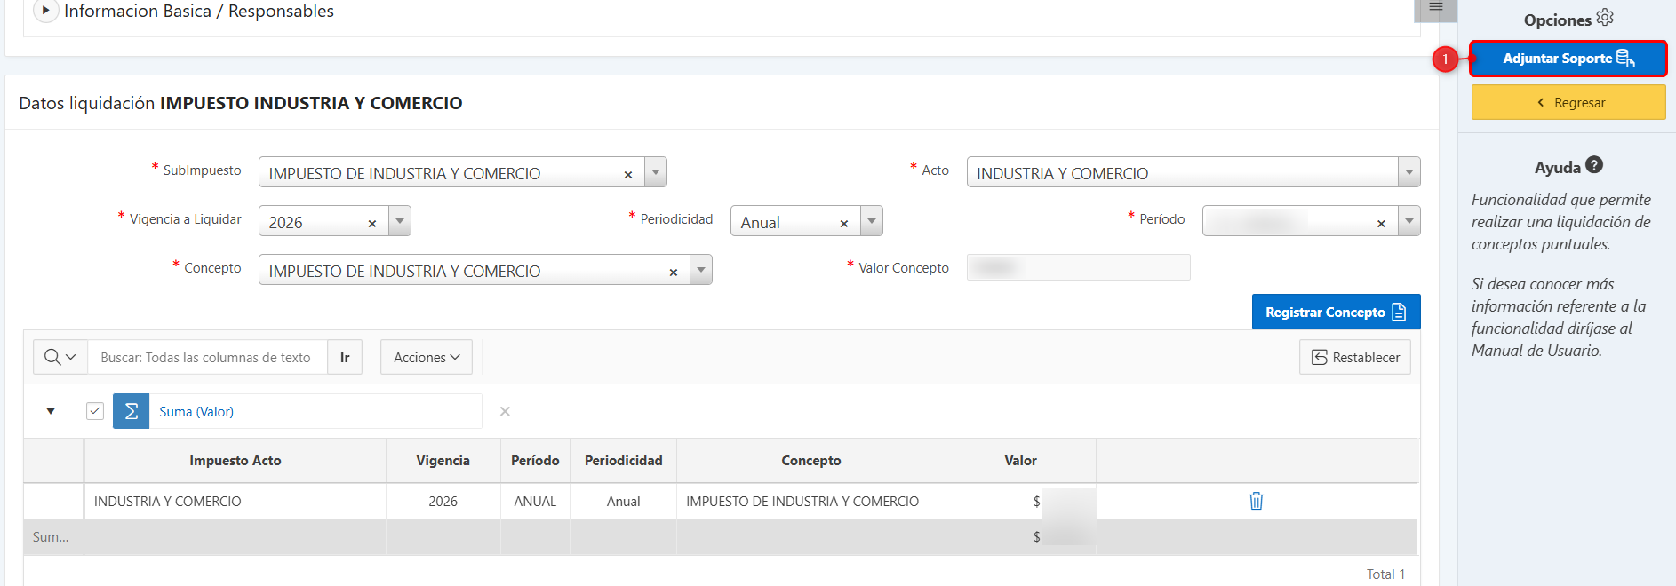
Imagen - 7 Adjuntar soporte.

Se visualiza la siguiente ventana, diligenciar los siguientes pasos:
- Ingresar número acto.
- Seleccionar Fecha Acto.
- Adjuntar Archivo.
- Ingresar Observación
- Clic .
- clic

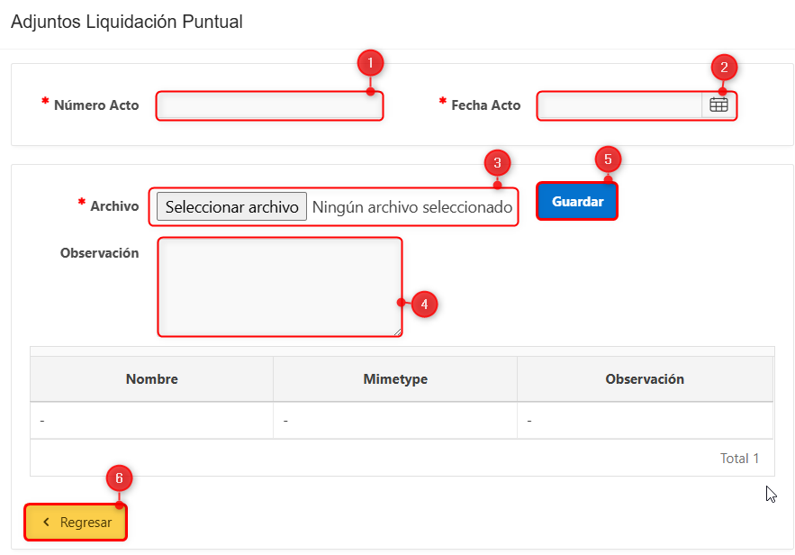
Imagen 8 - Adjuntar soporte.

Se visualiza, mensaje de confirmación:
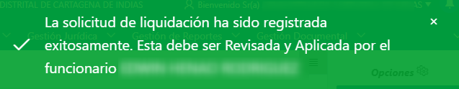
Imagen 9 - Mensaje de confirmación.

Gestión de Liquidaciones Concepto puntual

Acceso a la Opción
La ruta para el módulo es la siguiente:
Generación del tributo -> Gestión de liquidaciones puntuales -> liquidaciones concepto puntual.
- Clic .
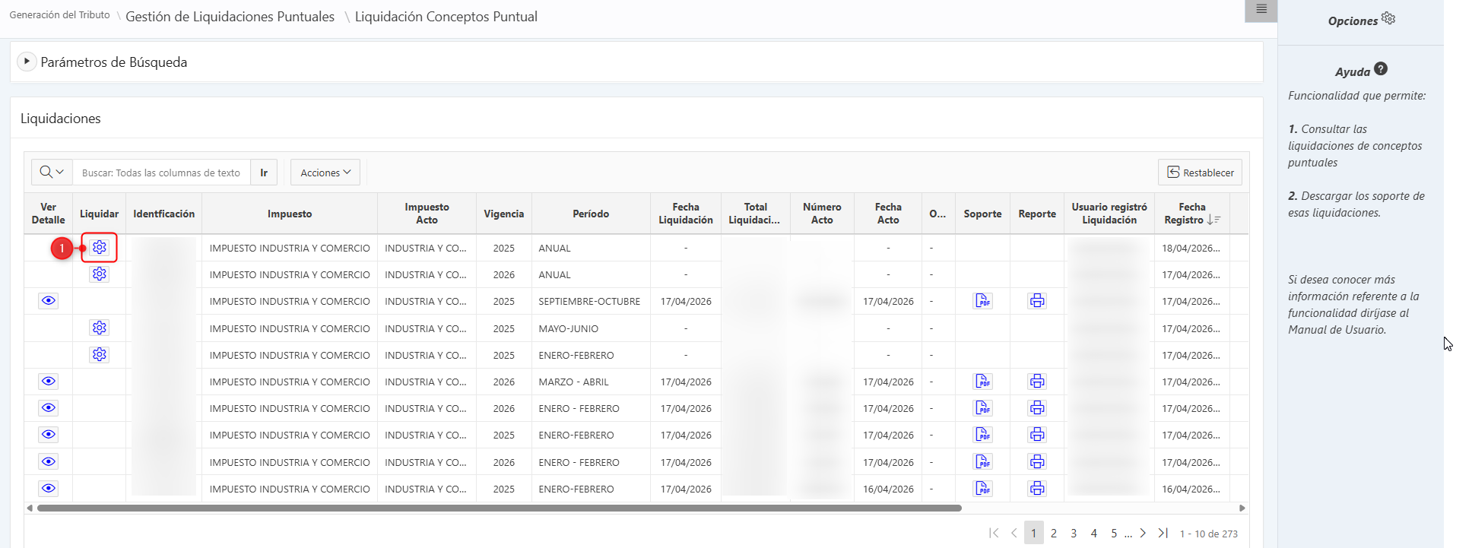
Imagen 10 - Gestión de liquidación.

Nota: Esta opción se habilita únicamente para el usuario asignado, responsable de realizar la gestión correspondiente de las liquidaciones.

Se visualiza la siguiente pantalla:
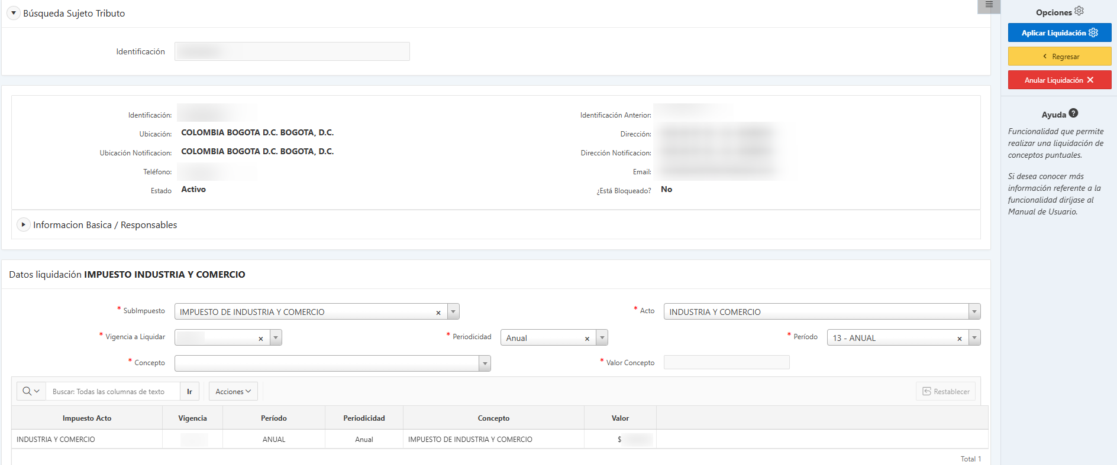
Imagen 11- Gestión de Aplicación.

Funcionalidad.

Aplicación de Liquidación
Para aplicar una liquidación registrada, realice los siguientes pasos:
- Clic .
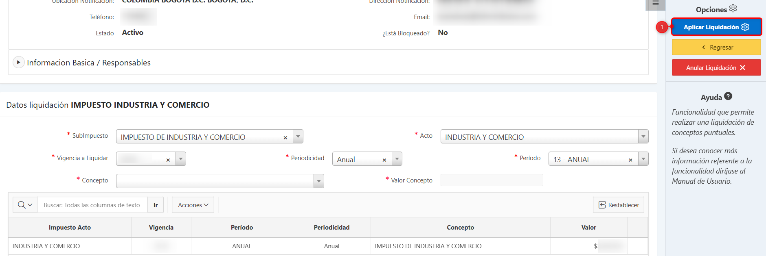
Imagen 12 - Aplicar liquidación.

Nota: Esta opción solo estará disponible para usuarios con permisos de aplicación de liquidaciones.

se visualiza mensaje de confirmación:

Imagen 13 - Confirmación de liquidación.

A continuación, realice los siguientes pasos:
- Clic 
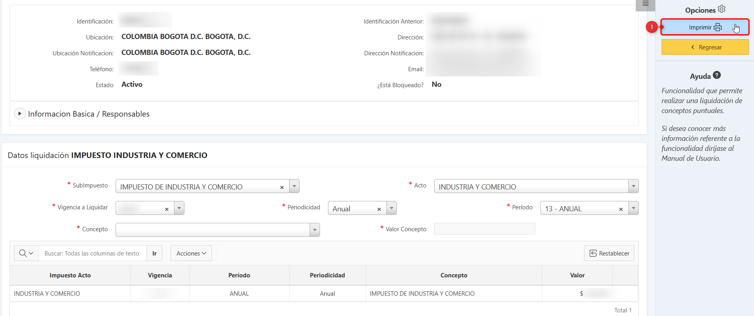
Imagen 14 – Imprimir reporte de liquidación

Se visualiza, el siguiente Reporte de Liquidación Puntual Conceptos:
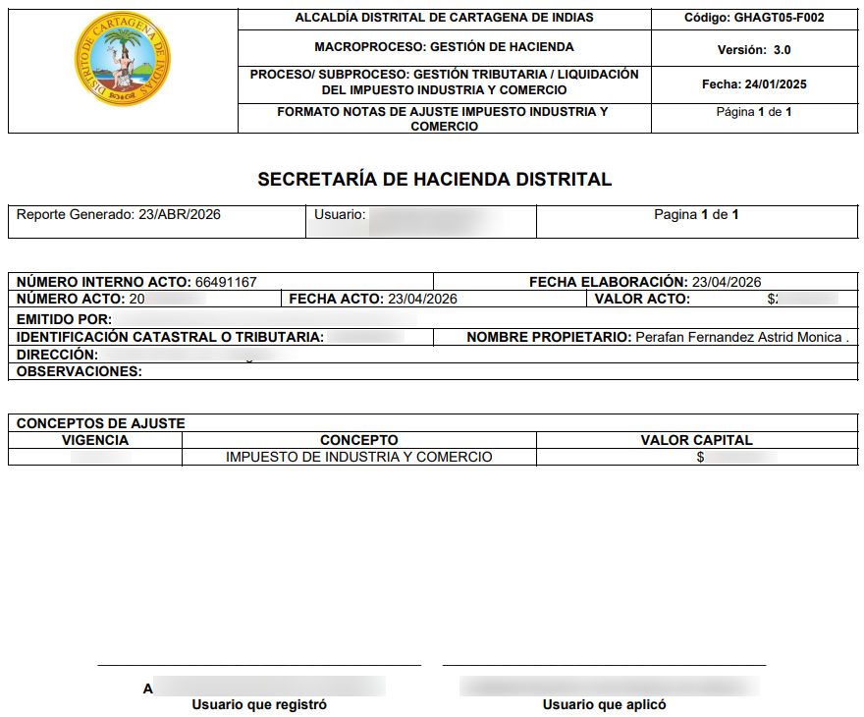
Imagen 15 – Reporte de Liquidación Puntual Conceptos

2.3. Anulación de Liquidación
Para anular una liquidación registrada, realice los siguientes pasos:
- Clic .
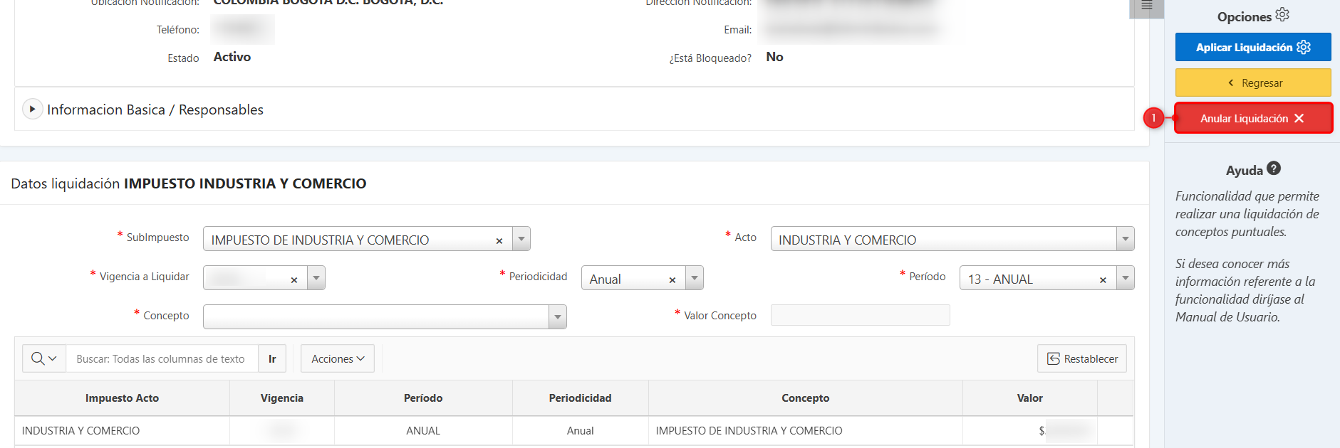
Imagen 16 – Anular liquidación

A continuación, realice los siguientes pasos:
- Ingresar observación
- Clic .
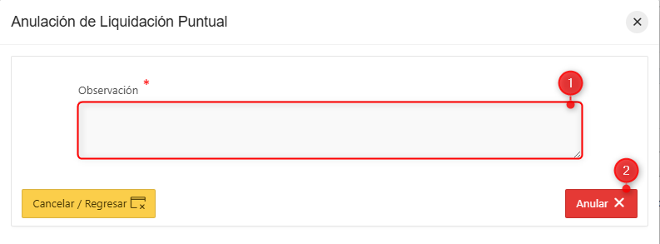
Imagen 17 - Anulación de liquidación puntual

Se visualiza ventana de confirmación.
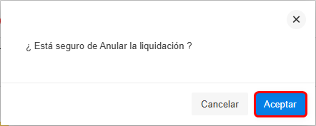
Imagen 18 – Ventana de confirmación.

Al realizar la anulación, el sistema confirma la operación y el estado cambia a “Anulada”
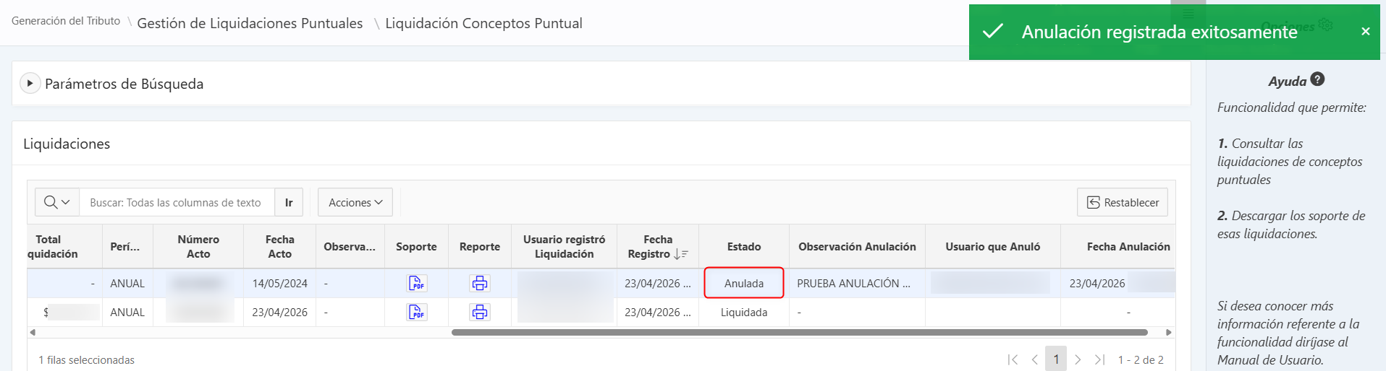
Imagen 19 – Estado de Anulación

Consulta de liquidación conceptos puntuales

Acceso a la opción
La ruta para el módulo es la siguiente:
Generación del tributo > Gestión de liquidaciones puntuales > Consulta de liquidaciones conceptos puntuales.
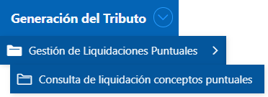
Imagen 20 – Ruta de acceso.

A continuación, se visualiza la siguiente pantalla:
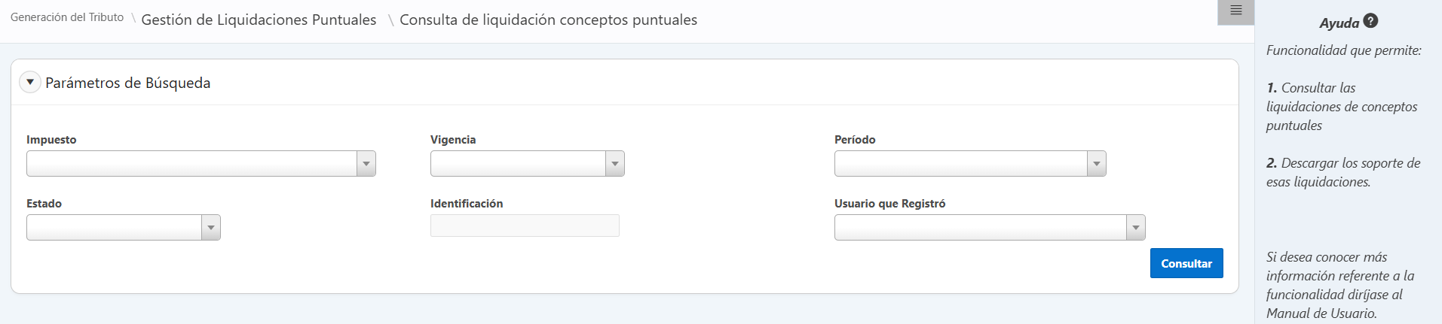
Imagen 21 – Parámetros de búsqueda .

Funcionalidad
A continuación, realizar los siguientes pasos:
- Seleccionar Impuesto
- Seleccionar Vigencia
- Seleccionar Periodo
- Seleccionar Estado
- Ingresar Identificación.
- Seleccionar Usuario que Registró.
- Clic .
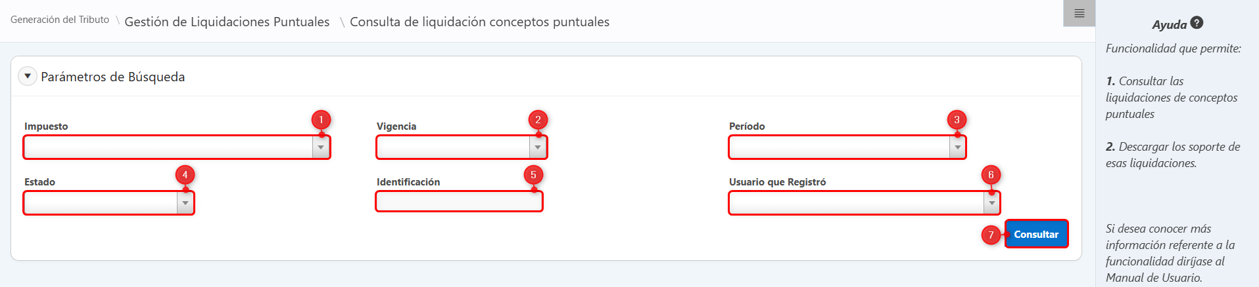
Imagen 22 - Consulta de liquidaciones puntuales.

A continuación, se visualiza la lista de Liquidaciones.
- Clic .
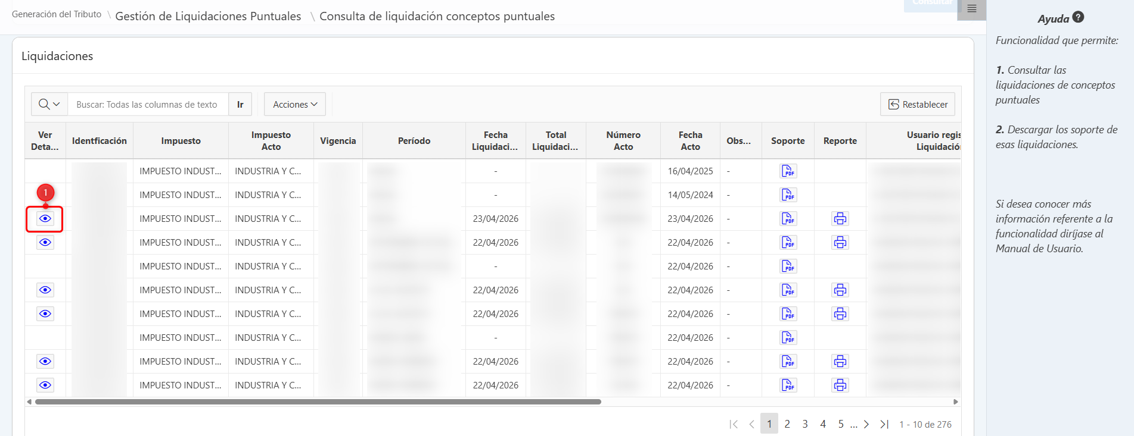
Imagen 23 - Liquidaciones.

Se visualiza, Liquidación Detalle:
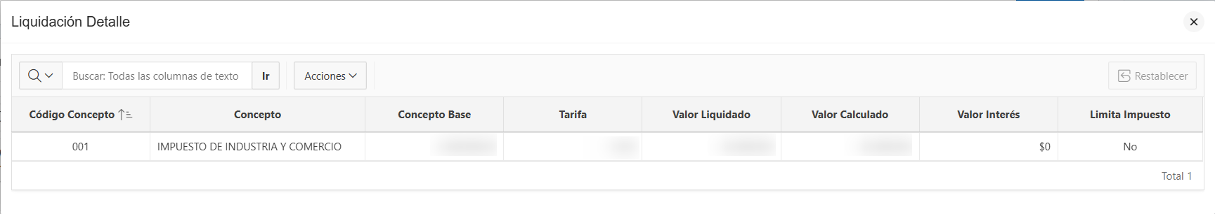
Imagen 24 - Liquidaciones detalle.

